Государственный Университет Молдовы

Факультет Математики и Информатики

Департамент Информатики

Лабораторная работа №1

“Искусственный интеллект”

Тема:”Факты, правила, вопросы на языке ПРОЛОГ”

Проверил: Григорча Виорел

Выполнил: Чобану Артём

Группа: i1902

Кишинев 2021

**Задание:**

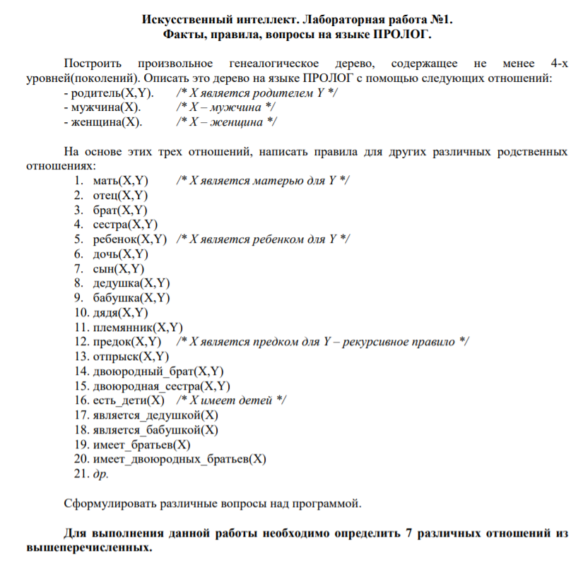

**Код программы:**

parent(igor, artiom).

parent(igor, stanislav).

parent(liudmila, artiom).

parent(liudmila, stanislav).

parent(myGreatGrandFather, pavel).

parent(pavel, igor).

parent(pavel, galina).

parent(alexandr, liudmila).

parent(alexandr, sasha).

parent(sasha, alexandra).

parent(sasha, serghei).

woman(galina).

woman(liudmila).

man(stanislav).

man(artiom).

man(igor).

man(pavel).

man(alexandr).

man(sasha).

mother(X,Y) :- woman(X), parent(X,Y).

father(X,Y) :- man(X), parent(X,Y).

grandFather(X,Y) :- father(X,Z), (father(Z,Y) ; mother(Z,Y)).

grandMother(X,Y) :- mother(X,Z), (father(Z,Y) ; mother(Z,Y)).

brother(X,Y) :- man(X), parent(Z,X), parent(Z,Y).

sister(X,Y) :- woman(X), parent(Z,X), parent(Z,Y).

husband(X,Y) :- father(X,Z), mother(Y,Z).

wife(X,Y) :- mother(X,Z), father(Y,Z).

uncle(X,Y) :- brother(X,Z), parent(Z,Y).

aunt(X,Y) :- sister(X,Z), parent(Z,Y).

nephew(X,Y) :- parent(Z,X), (brother(Y,Z) ; sister(Y,Z)).

child(X,Y) :- parent(Y,X).

son(X,Y) :- man(X), child(X,Y).

daughter(X,Y) :- woman(X), child(X,Y).

cousin(X,Y) :- child(X,Z), (brother(Z,K);sister(Z,K)), parent(K,Y).

grandSon(X,Y) :- son(X,Z), child(Z,Y).

grandDaughter(X,Y) :- daughter(X,Z), child(Z,Y).

greatGrandFather(X,Y) :- father(X,Z), grandFather(Z,Y).